Tecnología de transporte innovadora en cada detalle
Gracias a su diseño modular con innumerables opciones, la serie METRO G 2013 de motan constituye el equipo de transporte más flexible existente en la actualidad en el mercado. Con ocasión de la NPE 2018, la compañía introducirá una nueva versión, la cual incluye aún más mejoras, todas ellas realizadas en colaboración con los usuarios.
Los usuarios nos han ido facilitando una información detallada sobre el funcionamiento cotidiano de sus máquinas y sistemas, así como han resaltado aquellas áreas que requerían una mejora. motan inc ha incorporado estas sugerencias y las ha implementado, junto con toda una serie de ideas propias complementarias, en los equipos de transporte de material de la popular serie METRO G.
Los usuarios han revisado intensamente, sobre todo, aquellas partes manejadas a mano. Por ello, se han rediseñado la tapa junto con la bisagra y el mecanismo de bloqueo para optimizar el manejo. Se ha adaptado, además, la forma de la junta de la tapa.
Por otro lado, se ha retocado la válvula de implosión y así el dispositivo de carga de material METRO G funciona con aún más flexibilidad: El tamaño del cilindro neumático DN32 permite el funcionamiento con un nivel más alto de vacío que anteriormente. La conexiones de vacío entre DN28 y DN60 se pueden seleccionar libremente y, por lo tanto, la conexión con el sistema del cliente resulta más fácil todavía. La válvula de implosión se puede instalar con toda comodidad sin necesidad de usar un adaptador y, además, está disponible con diferentes versiones de juntas: Las juntas estándar y exentas de silicona se pueden intercambiar rápida y fácilmente por juntas de silicona, por ejemplo para aplicaciones en el sector médico o para un funcionamiento a altas temperaturas.
Una ventaja más la constituyen las válvulas electromagnéticas nuevas, que se pueden hacer funcionar desde ahora tan sólo pulsando un botón.
motan se beneficia de la experiencia y reacciones de los clientes para poner en práctica las innovaciones hasta el más mínimo detalle y brindar mayores beneficios a los clientes.
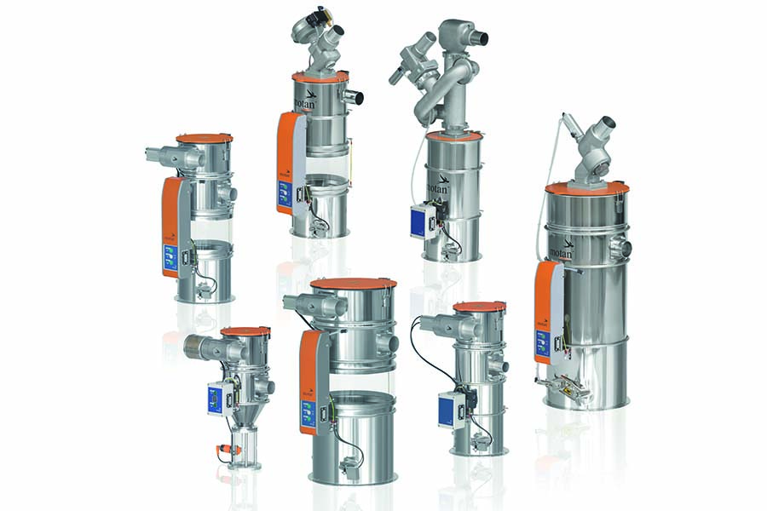
Foto 1: La serie METRO G en toda su diversidad: el sistema de transporte apropiado puede configurarse para cumplir con cada una de las especificaciones individuales. (imagen: motan group)
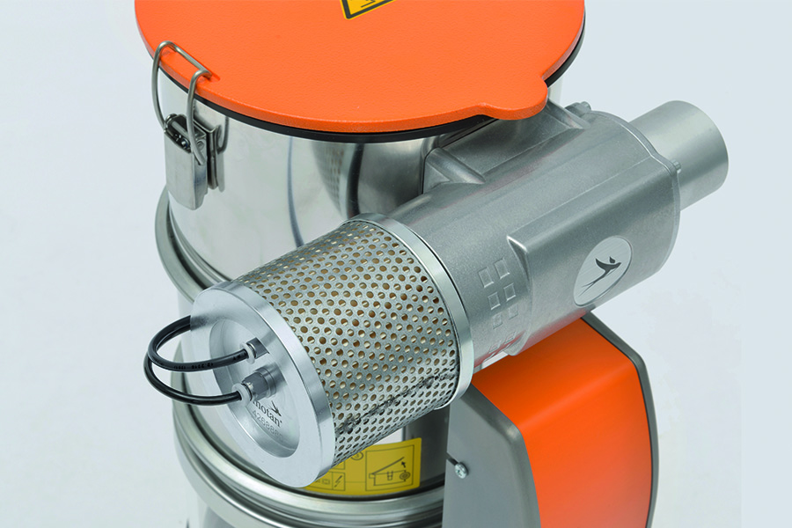
Foto 2: Válvula de implosión con filtro de polvo fino: La fiable válvula de vacío está disponible para depresiones ligeras y altas y ofrece, con su cilindro neumático de alto rendimiento, la solución ideal para la mayoría de las aplicaciones (imagen: motan group)

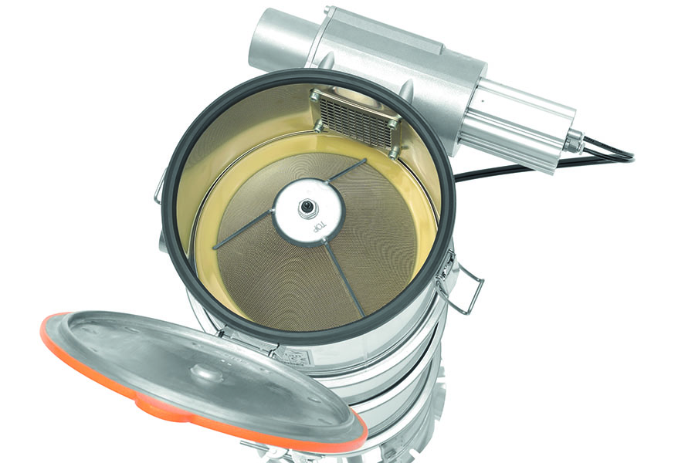
Foto 3: Junta de tapa rediseñada recientemente con falda de obturación especial: también se puede reequipar con los dispositivos existentes (imagen: motan group)

motan-group  motan-group fue fundado en 1947 en el sur de Alemania, en Constanza. Como proveedor líder en el manejo sostenible de materias primas, el grupo opera en las áreas de moldeo por inyección, moldeo por soplado, extrusión y compounding. Tanto soluciones innovadoras y sistemas modulares para almacenamiento, secado y cristalización, como también para transporte, dosificación y mezclado de materias primas en la industria de fabricación y tratamiento de plásticos forman parte de la gama de productos orientados a la aplicación. La producción tiene lugar en diferentes fábricas ubicadas en Alemania, India y China. motan distribuye sus productos y sistemas a través de centros regionales propios. Con más de 500 empleados en la actualidad, la compañía alcanza un volumen de ventas anual de aprox. 119 millones de euros. Mediante su interconexión en red y experiencia de muchos años, motan está en condiciones de ofrecer a sus clientes lo que realmente necesitan: es decir, soluciones con un valor añadido real y hechas a la medida de sus necesidades. | Contacto:  motan inc.  Scott Harris  VP Sales  320 N. Acorn St.  MI 49080 Plainwel  Tel. 269 685 1050  scott.harris@motan-inc.com  www.motan.com

